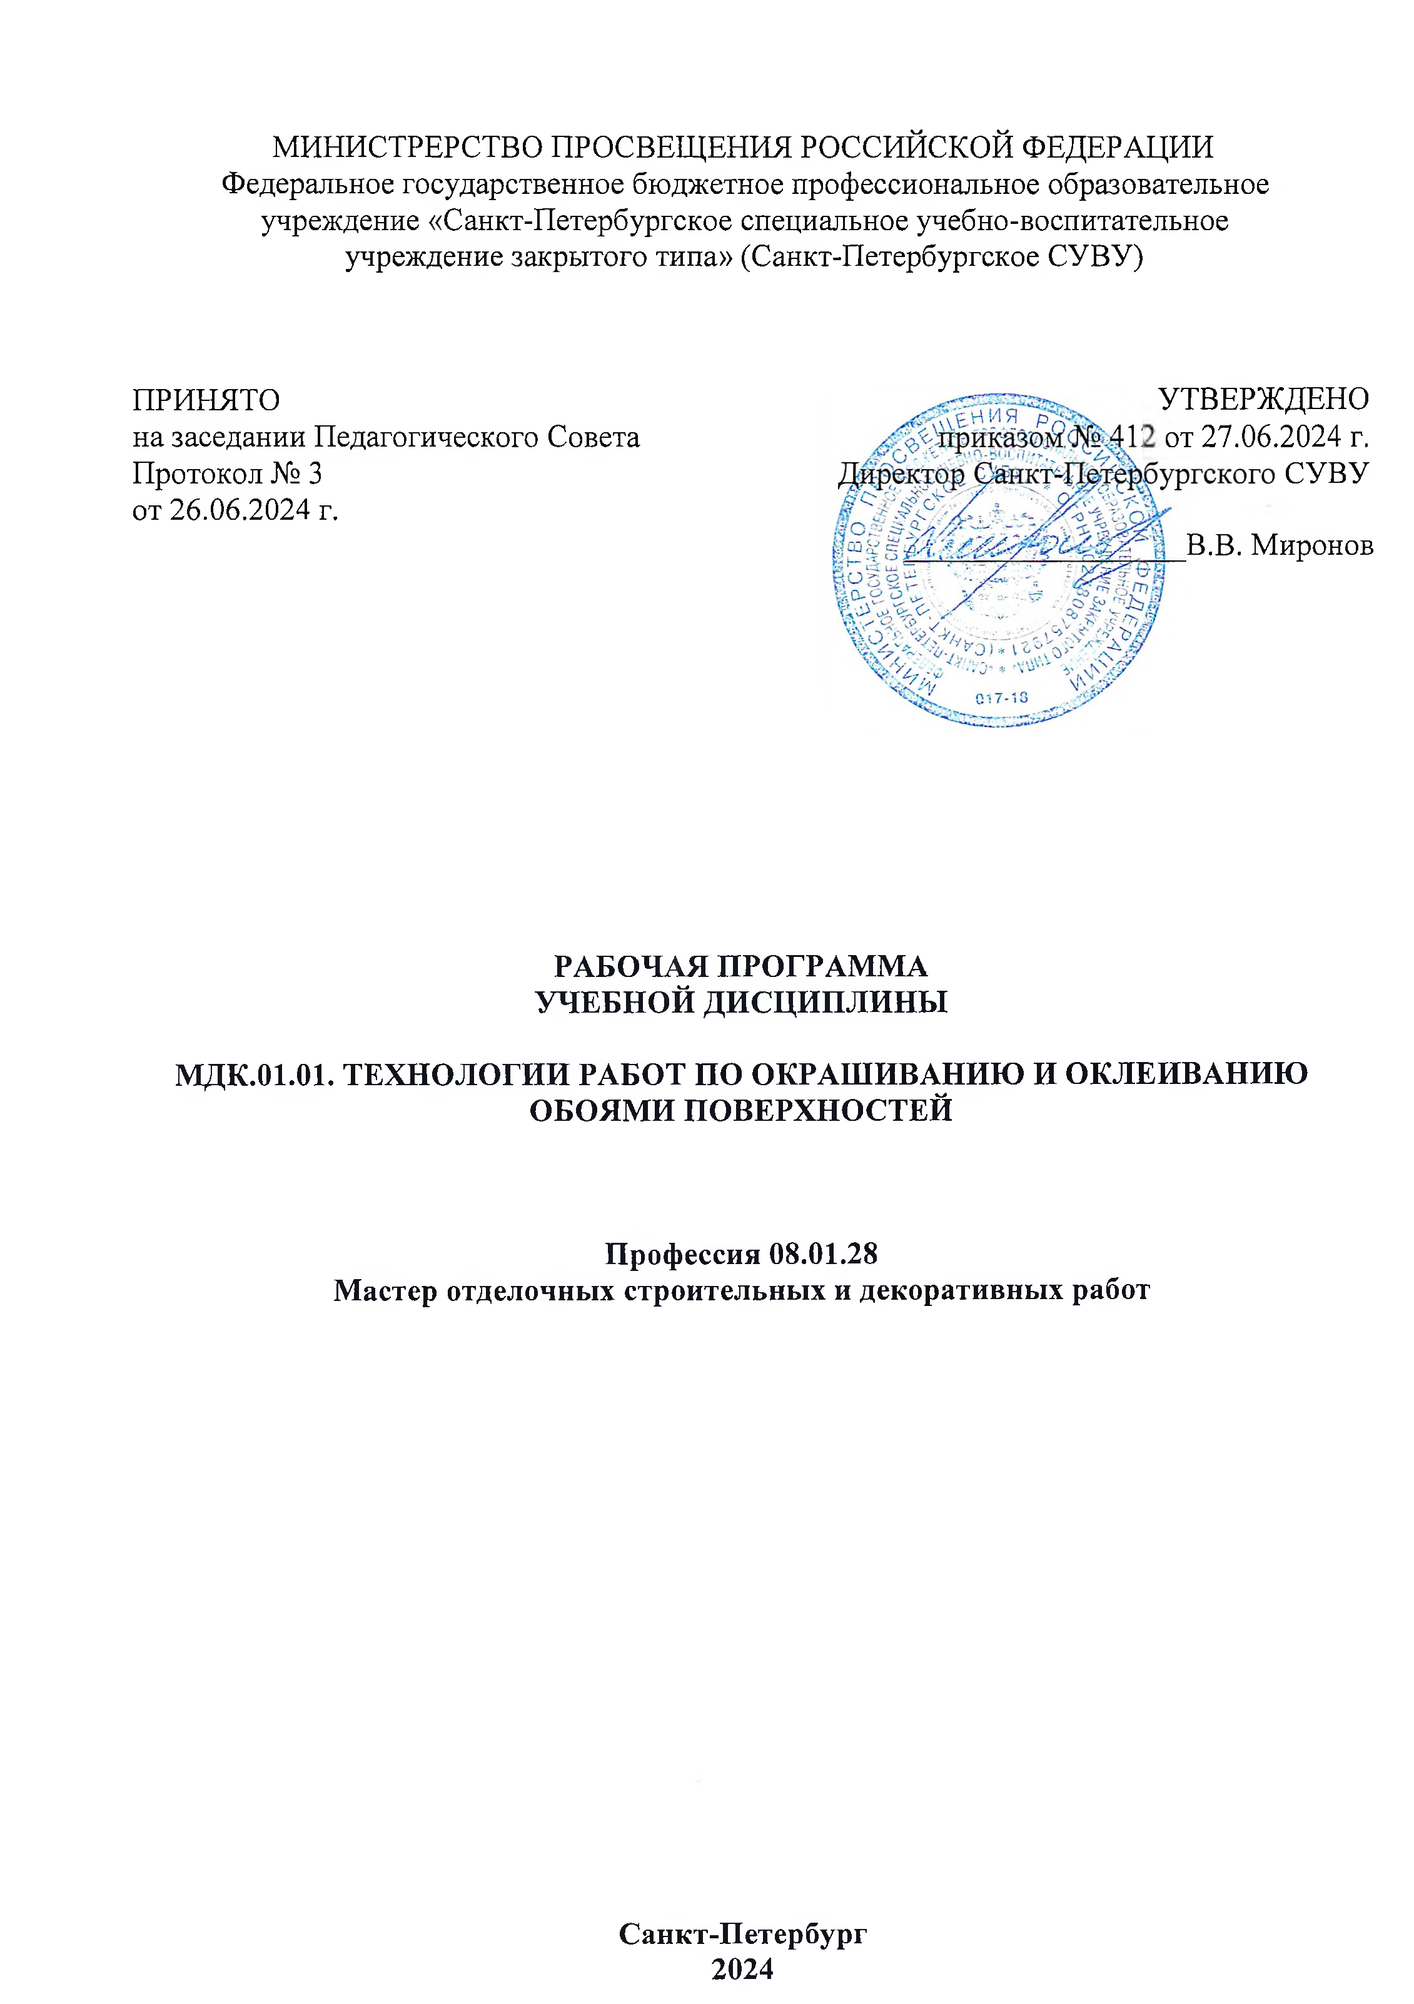

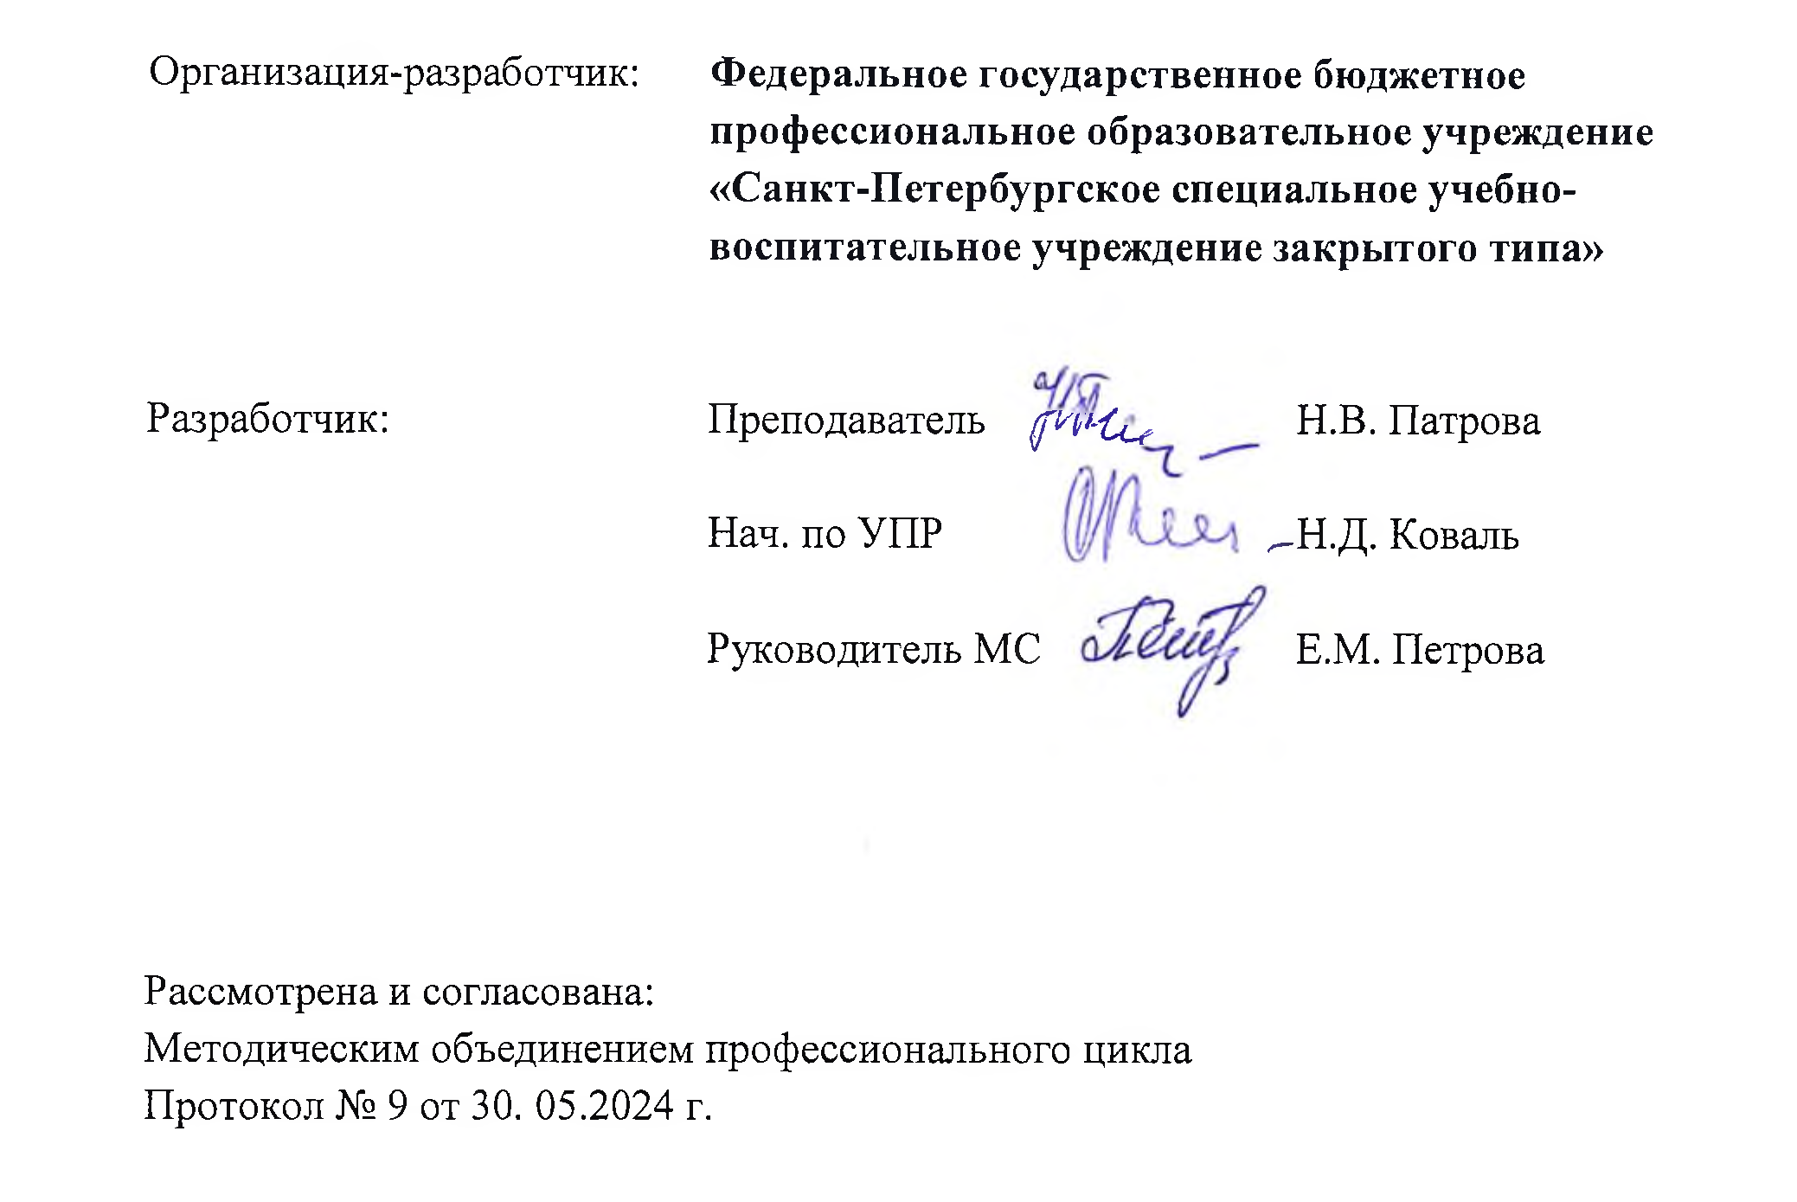

СОДЕРЖАНИЕ

1. ОБЩАЯ ХАРАКТЕРИСТИКА РАБОЧЕЙ ПРОГРАММЫ ПРОФЕССИОНАЛЬНОГО МОДУЛЯ
2. СТРУКТУРА И СОДЕРЖАНИЕ ПРОФЕССИОНАЛЬНОГО МОДУЛЯ
3. УСЛОВИЯ РЕАЛИЗАЦИИ ПРОФЕССИОНАЛЬНОГО МОДУЛЯ
4. КОНТРОЛЬ И ОЦЕНКА РЕЗУЛЬТАТОВ ОСВОЕНИЯ ПРОФЕССИОНАЛЬНОГО МОДУЛЯ

- ОБЩАЯ ХАРАКТЕРИСТИКА РАБОЧЕЙ ПРОГРАММЫ
ПРОФЕССИОНАЛЬНОГО МОДУЛЯ

1.1. Место профессионального модуля в структуре основной профессиональной образовательной программы:
Рабочая программа профессионального модуля является частью профессионального цикла основной профессиональной образовательной программы в соответствии с ФГОС СПО по профессии 08.01.28 Мастер отделочных строительных и декоративных работ.
Рабочая программа профессионального модуля является частью вариативной составляющей основной профессиональной образовательной программы среднего профессионального образования по профессии 08.01.28 Мастер отделочных строительных и декоративных работ.
1.2. Цель и планируемые результаты освоения профессионального модуля
В результате изучения профессионального модуля студент должен освоить основной вид деятельности «ПМ 01.01 Выполнение малярных и декоративно- художественных работ» и соответствующие ему общие и профессиональные компетенции:
1.2.1. Перечень общих компетенций

Код | Наименование общих компетенций
ОК 01. | Выбирать способы решения задач профессиональной деятельности применительно к различным контекстам.
ОК 02. | Использовать современные средства поиска, анализа и интерпретации информации, и информационные технологии для выполнения задач профессиональной деятельности.
ОК 03. | Планировать и реализовывать собственное профессиональное и личностное развитие, предпринимательскую деятельность в профессиональной сфере, использовать знания по финансовой грамотности в различных жизненных ситуациях.
ОК 04. | Эффективно взаимодействовать и работать в коллективе и команде;
ОК 05. | Осуществлять устную и письменную коммуникацию на государственном языке Российской Федерации с учетом особенностей социального и культурного контекста.
ОК 06. | Проявлять гражданско-патриотическую позицию, демонстрировать осознанное поведение на основе традиционных общечеловеческих ценностей, в том числе с учетом гармонизации межнациональных и межрелигиозных отношений, применять стандарты антикоррупционного поведения.
ОК 07. | Содействовать сохранению окружающей среды, ресурсосбережению, применять знания об изменении климата, принципы бережливого производства, эффективно действовать в чрезвычайных ситуациях;
ОК 09. | Пользоваться профессиональной документацией на государственном и иностранном языках.

1.2.2. Перечень профессиональных компетенций
Код | Наименование видов деятельности и профессиональных компетенций
ВД | Выполнение малярных и декоративно-художественных работ
ПК 2.1 | Выполнять подготовительные работы при производстве малярных работ при отделке поверхностей зданий и сооружений.
ПК 2.2 | Выполнять работы по окрашиванию и оклеиванию обоями поверхностей различными способами
ПК 2.3 | Выполнять декоративно-художественную отделку поверхностей различными способами.
ПК 2.4 | Выполнять ремонт и восстановление окрашенных или оклеенных обоями поверхностей.

В результате освоения профессионального модуля студент должен:

Иметь практический опыт | -выполнения подготовительных работ по организации рабочего места при производстве малярных работ по отделке поверхностей зданий и сооружений.  -выполнения грунтования и шпатлевания поверхностей вручную и механизированным способом;  -выполнения работ по окрашиванию и оклеиванию обоями поверхностей различными способами.  -выполнять декоративно-художественную отделку поверхностей различными способами.  -выполнять ремонт и восстановление окрашенных или оклеенных обоями поверхностей.
Уметь | -проводить подготовительные работы по организации рабочего места при проведении малярных работ;  -применять электрифицированное, ручное оборудование и инструменты при проведении малярных работ;  -соблюдать требования охраны труда при нахождении на строительной площадке;  -соблюдать требования безопасности, в том числе пожарной безопасности, электробезопасности при ведении малярных и декоративных работ.  -использовать различные материалы при окрашивании и оклеивании обоями поверхностей различными способами;  -читать рабочие чертежи и схемы;  -применять технологии грунтования и шпатлевания поверхностей вручную и механизированным способом; применять технологии по окрашиванию и -оклеиванию обоями поверхностей различными способами;  -оценивать безопасность условий труда в соответствии с санитарно-гигиеническими нормативами;  -применять технологии декоративно-художественной отделки поверхностей различными способами;  -выполнять ремонт и восстановление окрашенных или оклеенных обоями поверхностей;
Знать | -правил проведения подготовительных работ по организации рабочего места при проведении малярных работ;  -виды, назначение и прицеп действия электрифицированного, ручного оборудования и инструмента при проведении малярных работ  -виды, свойства и назначение материалов при окрашивании и оклеивании обоями поверхностей различными способами;  -требования безопасности условий труда в соответствии с санитарно-гигиеническими нормативами;  -требования охраны труда при нахождении на строительной площадке;  -требования безопасности, в том числе пожарной безопасности, электробезопасности при ведении малярных и декоративных работ.  -правила чтения рабочих чертежей и схемы;  -требования инструкций и регламентов;  -технологии грунтования и шпатлевания поверхностей вручную и механизированным способом;  -технологии по окрашиванию и оклеиванию обоями поверхностей различными способами;  -требования безопасности условий труда в соответствии с санитарно-гигиеническими нормативами;  -способы ремонта и восстановления окрашенных или оклеенных обоями поверхностей;

1.3. Количество часов на освоение программы профессионального модуля:
Всего часов – 468 часа
Из них на освоение
МДК.01.01 - 124 часа
на практики: учебную – 164 часов и производственную - 162 часов,
в т.ч.на промежуточную аттестацию в форме экзаменов - 18 часов (включая консультации).
в т.ч. из вариативной части для расширения ПК 1.1-ПК 1.4 Выполнять подготовительные работы при производстве малярных, обойных и декоративно-художественных отделок поверхностей зданий и сооружений введены дополнительные умения в соответствии с требованиями Национального чемпионатного движения по профессиональному мастерству «Профессионалы» в компетенции «Малярные и декоративные работы»: на учебную практику добавлено 56 часов; на технологию работ по окрашиванию и оклеиванию обоями поверхностей добавлено 16 часов.

- СТРУКТУРА И СОДЕРЖАНИЕ ПРОФЕССИОНАЛЬНОГО МОДУЛЯ
2.1. Структура профессионального модуля
Коды профессиональных и общих компетенций | Наименования разделов профессионального модуля | Суммарный объем нагрузки, час. | Занятия во взаимодействии с преподавателем, час. |  |  |  |  |  | Самостоятельная работа
Коды профессиональных и общих компетенций | Наименования разделов профессионального модуля | Суммарный объем нагрузки, час. | Обучение по МДК, в час. |  |  | Практики
Коды профессиональных и общих компетенций | Наименования разделов профессионального модуля | Суммарный объем нагрузки, час. | Всего | Лаборатор-  ных и практических занятий | курсовых работ (проектов) | Учебная | Производственная
ПК 2.1 - ПК 2.3  ОК 01- ОК 09 | Раздел 1. Подготовительные работы при производстве малярных и декоративных работ | 51 | 31 | 16 | - | 20 | - | -
ПК 2.1- ПК2.4  ОК 01- ОК 09 | Раздел 2. Производство малярных работ | 86 | 42 | 20 | - | 44 | - | -
ПК 2.1 - ПК 2.4  ОК 01- ОК 09 | Раздел 3. Производство обойных работ | 41 | 15 | 8 | - | 26 | - | -
ПК 2.1 - ПК2.4  ОК 01- ОК 09 | Раздел 4. Декоративно-художественная отделка поверхностей | 110 | 36 | 18 | - | 74 |  | -
ПК2.1 - ПК 2.4  ОК 01- ОК 09 | Производственная практика, часов (если предусмотрена итоговая (концентрированная) практика) | 162 |  |  |  |  | 162 |  | -
 | Промежуточная аттестация | 18
 | Всего: | 468 | 124 | 62 |  | 164 | 162 | -

2.2. Тематический план и содержание МДК 01.01
Наименование разделов и тем профессионального модуля (ПМ), междисциплинарных курсов (МДК) |  | Содержание учебного материала, лабораторные работы и практические занятия, внеаудиторная (самостоятельная) учебная работа обучающихся, курсовая работа (проект) (если предусмотрены) |  | Объем часов
Раздел 1. Подготовительные работы при производстве малярных и декоративных работ |  |  |  | 31
Тема 1.1.  Правила организации рабочего места и техники безопасности при выполнении малярных и декоративно-художественных работ |  |  | Содержание:  - Отделочные работы в строительстве.  - Организация труда маляров. Правила организации рабочего места | 2
 |  |  | Практическое занятие № 1: «Изучение инструкций по охране труда при подготовительных работах и работе с ЛКМ» | 2
 |  |  | Практическое занятие № 2: «Изучение инструкций по электро- и пожаробезопасности при подготовительных работах» | 1
 |  |  | Практическое занятие № 3: «Изучение инструкций по охране труда при работе на высоте» | 1
Тема 1.2.  Правила эксплуатации и принцип работы инструментов, механизмов и оборудования для подготовки поверхности приготовления составов |  |  | Содержание:  1. Назначение и правила применения ручного инструмента и приспособлений  2.Правила эксплуатации и принцип работы инструментов и механизмов для приготовления и перемешивания шпаклёвочных составов;  3.Правила эксплуатации, принцип работы и условия применения пылесосов и компрессоров;  4.Устройство, назначение и правила применения инструмента и механизмов для нанесения шпаклёвочных составов;  5.Принцип работы оборудования, применяемого при колеровке составов | 4
 |  |  | Практическое занятие № 4: «Анализ оборудования для приготовления и нанесения на поверхность малярных составов» | 2
Тема 1.3. Подбор материалов и приготовление составов |  |  | Содержание:  1.Классификация материалов, применяемых в малярных, обойных и декоративных работах  4. Способы расчета количества материалов в соответствии с планами и техническими описаниями  5.Способы приготовления грунтовочных составов, эмульсий и паст по заданной рецептуре  6.Способы и правила приготовления и перемешивания шпаклёвочных составов  7.Составы для малярных и декоративных работ и способы дозирования их компонентов  8.Способы и правила приготовления и перемешивания составов для малярных и декоративных работ. Правила подбора колера  9.Правила цветообразования и приемы смешивания пигментов с учетом их химического взаимодействия  10. Правила и способы составления тональной гаммы  12.Правила применения средств индивидуальной защиты  Соблюдение требований охраны окружающей среды при приготовлении составов | 4
 |  |  | Практическое занятие № 5: «Определение видов и качества готовых лакокрасочных материалов по внешним признакам» | 2
 |  |  | Практическое занятие № 6: «Приготовление колера» | 2
 |  |  | Практическое занятие № 7: «Подбор цвета колера по заданным образцам» | 2
Тема 1.4.  Подготовка поверхностей под окрашивание и оклеивание |  |  | Содержание: | 5
 |  |  | 1. Классификация зданий.  2. Основные части зданий  3.Технологическая последовательность выполнения малярных работ  4. Способы и правила подготовки поверхностей под окрашивание и оклеивание  5.Способы и правила расшивки трещин, вырезки сучьев и засмолов  6.Способы нанесения шпаклёвочных составов на поверхность вручную и с помощью механизированного оборудования  7.Способы и правила разравнивания шпаклёвочного состава, нанесенного механизированным способом  8. Основные требования, предъявляемые к качеству нанесения шпаклёвочных составов  9. Способы и правила нанесения грунтовок и основные требования, предъявляемые к качеству грунтования  10.Способы и правила выполнения шлифовальных работ, основные требования, предъявляемые к качеству шлифования поверхностей  Соблюдение безопасных условий труда и охраны окружающей среды при подготовке поверхностей под покраску | 5
 |  |  | Практическое занятие № 8 «Составление технологической последовательности выполнения операций по подготовке и обработке новых оштукатуренных поверхностей под окраску водными составами». | 2
 |  |  | Практическое занятие № 9 «Составить сравнительную таблицу подготовки различных оснований под окраску" | 2
Раздел 2. Производство малярных работ |  |  |  | 42
 |  |  | Содержание  1.Способы и правила нанесения лаков, краски, побелки на поверхности вручную и механизированным способом  2. Технологические процессы окраски поверхностей водными составами. Последовательность и назначение операций. Особенности высококачественной окраски.  3.Дефекты, возникающие при окраске водными составами, их устранение  4.Основные требования, предъявляемые к качеству окрашивания  5.Требования строительных норм и правил на производство и приемке работ. Проверка качества работы.  6.Способы и правила выполнения малярных работ под декоративное покрытие  7. Соблюдение безопасных условий труда и охраны окружающей среды при окраске поверхностей водными составами | 8
 |  |  | Практическое занятие № 10: «Подбор материалов и оборудования для окраски поверхности водными составами» | 2
 |  |  | Практическое занятие № 11 «Расчет необходимых объемов и материалов для окраски поверхности водными составами» | 2
 |  |  | Практическое занятие № 12 «Составление технологической последовательности выполнения операций по подготовке, обработке и окраске новых оштукатуренных поверхностей водо-эмульсионными составами». | 2
Тема 2.2.  Окраска поверхностей неводными составами вручную и механизированным способом |  |  | Содержание  1.Подготовка красочных составов к работе  2.Способы и правила нанесения лаков и красок на поверхности вручную и механизированным способом  3.Технологические процессы окраски поверхностей неводными составами  4. Техника растушевки, флейцевания и торцевания красочной пленки  5.Дефекты, возникающие при окраске неводными составами, их устранение  6. Соблюдение безопасных условий труда и охраны окружающей среды при окраске поверхностей неводными составами | 8
 |  |  | Практическое занятие № 13 «Подсчет объема работ и потребности в материалах при окраске неводными составами» | 2
 |  |  | Практическое занятие № 14 «Составить технологическую карту устранения дефектов, возникающих при окраске» | 2
 |  |  | Практическое занятие № 15 «Составить технологическую карту нанесения неводных составов» | 2
Тема 2.3.  Окраска наружных поверхностей |  |  | Содержание:  1.Организация труда и рабочего места при окраске фасадов  3.Составы, применяемые для наружных работ  4.Способы и правила подготовки фасадов под окрашивание  5.Готовность фасадов к производству малярных работ.  6.Виды и последовательность операций при окраске фасадов различными составами, способы выполнения.  7.Дефекты фасадных окрасок их причины и способы устранения. Основные требования, предъявляемые к качеству  9.Методика определения дефектов и повреждений поверхностей, подлежащих ремонту;  10.Технология ремонта поверхностей, выполненных с использованием малярных работ;  11.Требования, предъявляемые к качеству отремонтированных поверхностей  12.Правила техники безопасности при выполнении ремонтных работ | 6
 |  |  | Практическое занятие № 16: «Подсчет объема работ и потребности в материалах при выполнении окраски фасада» | 2
 |  |  | Практическое занятие № 17: «Составление инструкционно-технологических карт по теме: «Окраска фасадов» | 2
 |  |  | Практическое занятие № 18: «Составление дефектной ведомости при ремонте малярных покрытий» | 2
 |  |  | Практическое занятие № 19: «Составление технологической карты ремонта различных поверхностей» | 2
Раздел 3. Производство обойных работ |  |  |  | 15
Тема 3.1.  Оклейка поверхности различными материалами |  |  | Содержание:  1.Сортамент, маркировка, основные свойства высококачественных, дерматиновых и древесных обоев  2. Способы подготовки стен и материалов к оклеиванию обоями  3.Устройство и принцип действия обрезальных машин и станков  4.Требования, предъявляемые к качеству материалов, применяемых при производстве обойных работ  5.Правила эксплуатации инструмента и приспособлений, используемых при наклеивании и замене обоев  6.Способы и правила оклеивания поверхностей обоями  7.Требования, предъявляемые к качеству оклеенных поверхностей | 7
 |  |  | Практическое занятие№ 21«Подбор материалов и оборудования для оклейки поверхности стен обоями» | 2
 |  |  | Практическое занятие № 22: "Составление инструкционно -технологических карт по теме: «Оклейка поверхности стен бумажными обоями» | 2
 |  |  | Практическое занятие № 23: «Расчет объемов работ и потребности материалов при оклеивании поверхностей стен» | 2
 |  |  | Практическое занятие № 24: «Составить технологическую карту дефектов, возникающих при оклеивании обоями поверхностей стен» | 2
Раздел 4. Декоративно-художественная отделка стен, потолков и других архитектурно-конструктивных элементов |  |  |  | 36
Тема 4.1.  Цвет в лакокрасочных покрытиях | Содержание:  1.Способы смешения цветов. Свет и природа цвета  2.Цвет в лакокрасочных покрытиях  3.Особенности психологии восприятия цвета  4.Правила цветообразования и приемы смешивания пигментов с учетом их химического взаимодействия  5.Правила и способы составления тональной гаммы |  |  | 4
Тема 4.1.  Цвет в лакокрасочных покрытиях | Практическое занятие№24«Смешивание пигментов с получением цветных сочетаний заданного цветового тона» |  |  | 2
Тема 4.1.  Цвет в лакокрасочных покрытиях | Практическое занятие№ 25«Смешивание пигментов с учетом их химического взаимодействия» |  |  | 2
Тема 4.1.  Цвет в лакокрасочных покрытиях | Практическое занятие№ 26«Проектирование цветовой отделки» |  |  | 2
Тема 4.2.  Технология выполнения различных видов декоративно-художественных отделок | Содержание:  1.Контроль качества подготовленных поверхностей под декоративную отделку  2.Устройство и правила эксплуатации механизированного оборудования для выполнения декоративно-художественных работ  3. Приемы вытягивания филенок с подтушевкой  4.Способы и приемы копирования и вырезания трафаретов, инструмент для копирования и вырезания трафаретов  5.Способы подбора и составления трафаретов, приемы отделки поверхности по трафарету  6. Способы окрашивания поверхностей в два и более тона  7.Виды росписей и шрифтов. Способы и приемы росписи поверхностей  8.Способы покрытия поверхностей под ценные породы дерева и камня  9.Способы и правила формирования рельефа и фактурного окрашивания  10.Способы и правила аэрографической отделки  11.Способы декоративного лакирования поверхностей  11.Способы и правила бронзирования, золочения и серебрения поверхностей  12.Требования, предъявляемые к качеству выполняемых декоративно-художественных работ  13.Соблюдение безопасных условий труда и охраны окружающей среды при выполнении декоративно- художественных работ  14.Методика определения дефектов и повреждений поверхностей, подлежащих ремонту;  15.Требования, предъявляемые к качеству отремонтированных поверхностей  16.Правила техники безопасности при выполнении ремонтных работ |  |  | 12
 | Практическое занятие № 27 :«Подсчет объема работ и потребности в материалах при выполнении декоративно-художественных работ» |  |  | 2
 | Практическое занятие № 28: «Составление инструкционно - технологических карт по теме: «Декоративно-художественная отделка поверхностей» |  |  | 2
 | Практическое занятие № 29: «Определение видов декоративно-художественных отделок по образцам» |  |  | 2
 | Практическое занятие № 30: «Составление технологической карты способов золочения» |  |  | 2
 | Практическое занятие № 31: «Составление технологической карты по аэрографической отделке» |  |  | 2
 | Практическое занятие № 32: «Составление дефектной ведомости при ремонте и восстановлении декоративно-художественных отделок» |  |  | 2
Дифференцированный зачет по МДК 01.01 |  |  |  | 2
Итого |  |  |  | 124

3. УСЛОВИЯ РЕАЛИЗАЦИИ ПРОГРАММЫ ПРОФЕССИОНАЛЬНОГО МОДУЛЯ

3.1. Для реализации программы профессионального модуля должны быть предусмотрены следующие специальные помещения:
- кабинет «Основ строительного материаловедения"
- Мастерская малярных работ

Оборудование учебного кабинета:
рабочее место преподавателя;
ученические столы и стулья;
маркерная доска;
учебная, справочная и нормативная литература;
образцы строительных материалов и изделий;
стенд «Квалификационные характеристики»;
стенд «Современные материалы и технологии»;
стенд «Инструменты. Приспособления»;
ручные инструменты, приспособления для отделочных строительных работ;
оснащенный техническими средствами обучения:
персональный компьютер с лицензионным программным обеспечением;
мультимедийный проектор.

Оборудование малярной мастерской:
Технический фен
Эксцентриковая шлифмашина
Угловая шлифмашина
Краскораспылитель
Аэрограф
Компрессор
Агрегат окрасочный пневматического распыления
Прожектор строительный
Контрольно-измерительный инструмент
Уровень строительный
Уровень гибкий (водяной)
Построитель плоскости лазерный
Дальномер лазерный
Отвес стальной строительный
Рулетка в закрытом корпусе
Угольник
Шнур разметочный в корпусе
Метр деревянный
Циркуль разметочный
Стандартный конус
Штангенциркуль
Транспортир
Весы с диапазоном измерения от 0,1 до 3кг. (для колеровки)
Правило дюралюминиевое универсальное (2м)
Шприц-дозатор
Инструмент
Валик малярный меховой
Валик малярный угловой
Валик малярный велюровый
Валик малярный поролоновый
Валик малярный филенчатый
Валик декоративный (фактурный)
Мини-валик
Валик прижимной
Шпатель фасадный
Шпатель малярный
Шпатель угловой
Шпателя фасонные
Шпатель резиновый
Японский шпатель (набор)
Кисть маховая
Кисть-макловица
Кисть ручник
Кисть флейц
Кисть филенчатая
Декоративная кисть для создания фактур
Кисть испанская
Кисть-шеперка плоская
Кисть трафаретная (набор)
Кисть-лампензель
Кисть художественная (набор)
Кисть поролоновая (набор)
Морская губка
Штатулетка пластиковая
Кельма пластиковая
Кельма венецианская
Аппликатор текстуры дерева
Треугольный зубчатый скребок
Нож универсальный с выдвижным лезвием
Нож позолотчика
Подушечка позолотчика
Агатовые зубцы (набор)
Терка пластиковая с поролоновой основой
Меховая варежка для воска
Канцелярские принадлежности – набор (ножницы, карандаш, ластик, линейка, циркуль)
Мастихины (набор)
Приспособления
Коврик самовосстанавливающийся
Ванночка
Телескопический стержень
Трафарет
Сито сменное для процеживания
Миксер строительный
Инвентарь
Бочок для окрасочных составов емкостью 20 л
Тара инвентарная (различной емкостью)
Совок для набора сыпучих материалов
Посуда мерная дозировочная (набор)
Лестница стремянка
Стол–подмости инвентарный
Подмости универсальные сборно-разборные
Шкаф для хранения инструментов
Стеллажи для хранения материалов
Средства индивидуальной защиты:
Специальная одежда
защитная обувь
перчатки
кепка, каска (при необходимости)
респиратор
защитные очки
защита органов слуха при работе с электрооборудованием
защитная обувь при работе с тяжелым камнем защита носка у обуви

3.2. Цифровые образовательные ресурсы:

федеральный портал "Российское образование" http://www.edu.ru;
единая коллекция цифровых образовательных ресурсов http://school-collection.edu.ru;
федеральный центр информационно-образовательных ресурсов http://fcior.edu.ru".

3.3. Информационное обеспечение реализации программы
3.3.1. Печатные издания основные

Основы технологии отделочных строительных работ: учебник для студ. учреждений сред. проф. образования /И.П. Петрова.-5-е изд., стер. – М.: Образовательно-издательский центр, 2023
Прекрасная Е.П. Технология декоративно-художественных работ : учебник для студ. учреждений сред. проф. образования – М. : Издательский центр «Академия», 2018
Прекрасная Е.П. Технология малярных работ : учебник для студ. учреждений сред. проф. образования – Издательский центр «Академия», 2017.
Куликов О.Н. Охрана труда в строительстве: учебник для студ.учреждений сред.проф.образования – 13-е изд., испр. - М. Образовательно-издательский центр « Академия», 2021

3.3.2. Печатные издания дополнительные:
1.Баландина И.В. Основы материаловедения. Отделочные работы. — М.: Издательский центр «Академия», 2016.

3.3.3. Нормативно-правовые документы:
1. СНиП 3.04.01-87 Изоляционные и отделочные покрытия
2. СП 48.13330.2011 Организация строительства.
3 СНиП III-4-80. Техника безопасности в строительстве.
4.СП 12-135-2003 Безопасность труда в строительстве. Отраслевые типовые инструкции по охране труда.
3.3.4. Интернет-ресурсы:

1 Сайт ООО «КНАУФ ГИПС» [Электронный ресурс]: Каталог продукции. Решения. Документы. Сервис. О компании. Академия. Показательные объекты. Промо. – Электрон.дан. − М.: 2017 -. – Режим доступа: http://www.knauf.ru . - Загл. с экрана.
1.1 http://www.superseptik.ru/information/slovar-g/gips
1.2 http://masterstroy.org/vyazhushchie_veshchestva/gipsovye_veshchestva
1.3 http://stroy-server.ru/notes/gipsovoe-vyazhushchee-veshchestvo

4.КОНТРОЛЬ И ОЦЕНКА РЕЗУЛЬТАТОВ ОСВОЕНИЯ ПРОФЕССИОНАЛЬНОГО МОДУЛЯ
Код и наименование профессиональных и общих компетенций, формируемых в рамках модуля | Критерии оценки | Формы и методы оценки
ПК2.1. Выполнять подготовительные работы при производстве малярных работ при отделке поверхностей зданий и сооружений. | Выполнение работы по подготовки рабочего места, оборудования, материалов и инструментов для выполнения малярных и декоративно - художественных работ в соответствии с инструкциями и регламентами. Выполнение подготовительные работы по выполнению очистки поверхностей и предохранения от набрызгов краски Выполнение удаления старой краски с расшивкой трещин и расчисткой выбоин, протравливания и обработки поверхности нейтрализующими растворами кистью или валиком, наносит на поверхности олифу, грунт и пропитку. Выполнения работы по подготовке стены и материалов к оклеиванию обоями. | Экспертное наблюдение и оценка выполнения практических занятий  Наблюдение за выполнением работ на учебной и производственной практиках:  - оценка процесса  - оценка результатов  Дифференцированный зачет по МДК  Квалификационный экзамен по модулю  Документы по практикам  Дифференцированные зачеты по практикам
ПК 2.2. Выполнять работы по окрашиванию и оклеиванию обоями поверхностей | Выполнение работы по окрашиванию поверхности различными малярными составами. Выполнение окрашивание поверхности кистями, валиками, краскопультами с ручным приводом. Выполняет вытягивание филенки без подтушевывания. Выполнение работы по нанесению на вертикальные и горизонтальные поверхности клеевых (жидких) обоев. Обеспечивает безопасность труда при окрашивании поверхностей различными малярными составами. Оклеивает поверхности обоями простыми или средней плотности и тканями. Выполнение отделку стен и потолков высококачественными обоями в соответствии с производственным заданием, с соблюдением требований охраны труда, пожарной и экологической безопасности.
ПК 2.3. Выполнять декоративно-художественную отделку поверхностей различными способами | Выполнение декоративно - художественной отделки стен, потолков и других архитектурно-конструктивных элементов в соответствии с заданием, технологической картой. Выполнение декоративного покрытия поверхностей в один или несколько тонов. Выполнение декоративного покрытия поверхностей под ценные породы дерева, декоративные камни и другие имитационные работы. Выполнение копирования и вырезания трафаретов любой сложности. Отделывание поверхности набрызгом, цветными декоративными крошками, выполнения рельефного и фактурного окрашивания поверхностей. Отделывание поверхности с помощью аэрографа. Выполнение декоративного лакирования, бронзирования, золочения и серебрения поверхностей. Обеспечивание безопасности труда при выполнении декоративно - художественной отделки поверхностей.
ПК 2.4  Выполнять ремонт и восстановление окрашенных или оклеенных обоями поверхностей. | Выявление дефектов и повреждения поверхностей, подлежащих ремонту. Восстановление малярной и декоративно-художественной отделки в соответствии с установленной технической документацией и с соблюдением безопасных условий труда.
ОК 01 Выбирать способы решения задач профессиональной деятельности применительно к различным контекстам | Обоснованность постановки цели, выбора и применения методов и способов решения профессиональных задач;  адекватная оценка и самооценка эффективности и качества выполнения профессиональных задач | Экспертная оценка по результатам наблюдения за деятельностью студента в процессе освоения ПМ, в т.ч. при выполнении работ на учебной и производственной практиках.  Экспертное наблюдение и оценка выполнения практических занятий  Документы по практике  Оценка результатов выполнения самостоятельной работы  Экзамен по модулю  Дифференцированные зачеты по практикам
ОК 02 Использовать современные средства поиска, анализа и интерпретации информации, и информационные технологии для выполнения задач профессиональной деятельности. | Использование различных источников, включая электронные ресурсы, медиаресурсы, Интернет-ресурсы, периодические издания по специальности для решения профессиональных задач
ОК 03 Планировать и реализовывать собственное профессиональное и личностное развитие, предпринимательскую деятельность в профессиональной сфере, использовать знания по финансовой грамотности в различных | Демонстрация ответственности за принятые решения;  обоснованность самоанализа и коррекция результатов собственной работы;  эффективно планировать предпринимательскую деятельность в профессиональной сфере
ОК 04 Эффективно взаимодействовать и работать в коллективе и команде | Взаимодействие с обучающимися, преподавателями и мастерами в ходе обучения, с руководителями учебной и производственной практик;  обоснованность анализа работы членов команды (подчиненных)
ОК 05 Осуществлять устную и письменную коммуникацию на государственном языке Российской Федерации с учетом особенностей социального и культурного контекста | Грамотность устной и письменной речи;  ясность формулирования и изложения мыслей
ОК 07 Содействовать сохранению окружающей среды, ресурсосбережению, применять знания об изменении климата, принципы бережливого производства, эффективно действовать в чрезвычайных ситуациях | Эффективность выполнения правил ТБ во время учебных занятий, при прохождении учебной и производственной практик;  знание и использование ресурсосберегающих технологий в области телекоммуникаций
ОК 09 Пользоваться профессиональной документацией на государственном и иностранном языках | Эффективность использования информационно-коммуникационных технологий в профессиональной деятельности согласно формируемым умениям и получаемому практическому опыту;  эффективность использования в профессиональной деятельности необходимой технической документации, в том числе на английском языке.

